Nombre: ___________________________________________________ 13 Septiembre del 2012

TEMA1: (5 puntos) Grafique y explique la Pirámide de Bird

TEMA2: (5 puntos) Coloque el nombre que corresponde a los siguientes conceptos:
1.__________________, fuente, situación o acto con potencial para causar daño humano o deterioro de la salud.

2.__________________, es un incidente que ha dado lugar a lesión, enfermedad o la fatalidad

3.__________________, combinación de la probabilidad de que ocurra un suceso o exposición peligrosa y la severidad del daño a la salud

4.__________________, afecciones agudas o crónicas causadas de una manera directa por el ejercicio de la profesión y que produce incapacidad

5.__________________, proceso de evaluar el riesgo y decidir si es aceptable o no es aceptable

TEMA3: (5 puntos) Mencionar las 5 herramientas básicas de la Seguridad e Higiene en el Trabajo.
1.______________________________
2.______________________________
3.______________________________
4.______________________________
5.______________________________

TEMA 4: (5 Puntos) Mencionar el concepto de:
- Protección____________________________________________________________________________________________________________________________________________________________
- Prevención___________________________________________________________________________________________________________________________________________________________

TEMA 5: (5 Puntos) Explicar con un ejemplo qué es un Acto Inseguro y una Condición Insegura:

TEMA 6: (5 Puntos) Mencionar 5 principios en los que se rige la Prevención de Riesgos.

1.______________________________
2.______________________________
3.______________________________
4.______________________________
5.______________________________

TEMA 7: (5 Puntos) Coloque el nombre que corresponde a los siguientes conceptos:
- ______________________, Técnica multidisciplinar que tiene como finalidad la adecuación/adaptación entre el ser humano y su sistema de trabajo a fin de optimizar la seguridad, el confort y la eficacia.

- ______________________, Técnica que actúa sobre los trabajadores para crear hábitos correctos de actuación en el trabajo que eviten los riesgos derivados de éste.

TEMA 8: Completar (10 puntos)
La Protección Personal posee las siguientes características:
- Es una técnica de seguridad ______________________ de la colectiva (nunca como sustitutiva).
- Su misión no es _________________ el riesgo de accidente, sino _________________ o _______________ las consecuencias que el accidente puede producir en el trabajador.
- Constituye una de las técnicas de seguridad más ____________________ si se tiene en cuenta su costo frente al grado de protección que representa su correcto uso.

TEMA 9: (5 puntos) Mencionar 5 Protecciones Colectivas
1.______________________________
2.______________________________
3.______________________________
4.______________________________
5.______________________________

TEMA 10: (5 puntos) Mencionar los pasos para el Proceso de Evaluación de Riesgos
1.______________________________
2.______________________________
3.______________________________
4.______________________________
5.______________________________

TEMA 11: (3 puntos) Mencionar el Concepto de:
- Consecuencia_________________________________________________________________________________________________________________________________________________________________
- Exposición___________________________________________________________________________________________________________________________________________________________________
- Probabilidad__________________________________________________________________________________________________________________________________________________________________

TEMA 12: (2 Puntos) Indicar cuál es método más aceptado internacionalmente para la valoración de riesgos.

Nombre: ___________________________________________________ 13 de Septiembre del 2011

TEMA 1: (20 puntos)

La Industria EL CONSTRUCTOR S.A., se dedica a la producción y comercialización de materiales de construcción. Durante el 2007 la empresa contaba con 620 trabajadores, de los cuales 530 trabajaban en planta y el resto eran administrativos. Los operarios de planta tenían un sueldo de $320 mensuales. Durante el 2007 se realizó una auditoría y se halló lo siguiente:

De acuerdo a las observaciones realizadas en la investigación complete el cuadro de los hallazgos determinando qué artículo(s) (y numeral si es necesario) del “Reglamento de Seguridad y Salud de los Trabajadores y Mejoramiento del Medio Ambiente de Trabajo” se ve(n) afectado(s), y marcar con una X para cada observación si corresponde a un acto inseguro o una condición insegura.

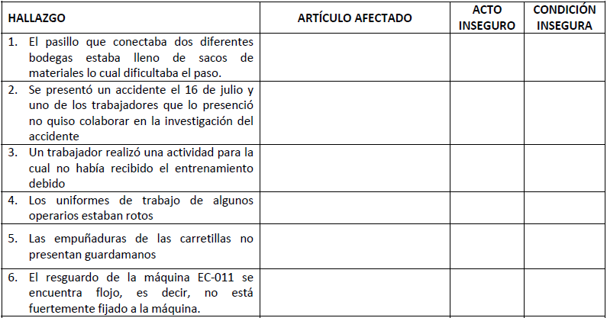

Además se obtuvo la siguiente información: El 16 de julio del 2007 se produjo un accidente y se vieron afectados cuatro trabajadores. Las consecuencias del accidente se muestran en la siguiente tabla. Calcule las indemnizaciones correspondientes a los trabajadores afectados.

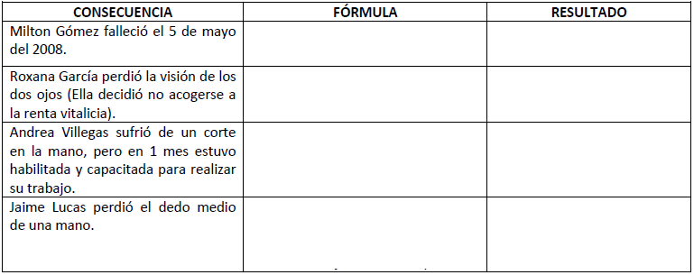

TEMA 2: (10 puntos)

En base a la norma OHSAS 18001:2007 Colocar Verdadero (V) o Falso (F) a los siguientes enunciados y colocar la cláusula. (20 puntos)

Enunciado |  | V ó F | Cláusula
1 | El procedimiento para la identificación de peligros y evaluación de riesgos no debe tomar en cuenta actividades no rutinarias
2 | La organización debe comunicar información relevante sobre requisitos legales y otros requisitos a personas que trabajan bajo el control de la organización y otras partes interesadas relevantes
3 | Los programas deben incluir los medios y cronogramas por medio de los cuales los objetivos serán alcanzados
4 | La documentación del sistema de S&SO solo debe incluir la política y alcance del mismo
5 | La organización debe establecer, implementar y mantener un procedimiento para identificar el potencial de situaciones de emergencias

TEMA 2: En base al Reglamento del Sistema de Auditoría de Riesgos del Trabajo colocar Verdadero (V) o Falso (F) a los siguientes enunciados (10 puntos)

Descripción |  | V | F
1 | El responsable de la Unidad Provincial de Riesgos del Trabajo debe notificar a la empresa a auditar con 10 días de anticipación
2 | La prima de recargo para el no cierre de las NO CONFORMIDADES TIPO "A" será del 0,5% y durará 24 meses
3 | La fórmula que se utiliza para la medición del Índice de Eficacia es: (No requisitos técnicos legales-integrados-implantados/ No requisitos técnicos legales aplicables) x 100
4 | El plazo máximo para el cierre de No Conformidades Tipo B es 3 meses
5 | En la reunión de cierre de la Auditoría de Riesgos del Trabajo debe estar presente el Representante Legal de la Empresa

